CURRICULUM VITAE
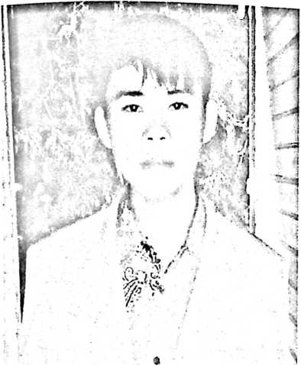
Alfretrifal, dilahirkan di Amballong, Selasa
06 Oktober 1998. Anak pertama dari 2
bersaudara dari pasangan Bapak Samen P
dengan Ibu Liing B. Penulis masuk Sekolah
Dasar Negeri 076 Amballong tahun 2005 dan
tamat tahun 2010. Pada tahun 2010 penulis
melanjutkan pendidikan di Sekolah Menengah
Pertama Negeri 1 Seko dan tamat pada tahun
2013. Pada tahun 2013 penulis melanjutkan
pendidikan di Sekolah Menengah Atas Negeri 1 Seko yang sekarang berubah
menjadi Sekolah Menengah Atas Negeri 13 Luwu Utara dan tamat tahun 2016.
Kemudian penulis melanjutkan studi di Sekolah Tinggi Agama Knsten Negeri
(STAKN) Toraja yang sekarang menjadi Institut Agama Knsten Negeri (IAKN)
Toraja, Program Studi Teologi Knsten.
49

